Дистанционные задания с 15 по 28 сентября
 | Образовательные области | Задания (методические рекомендации)
1 | «Физическое развитие» | 16-23 сентября  1.Разминка  https://www.youtube.com/watch?v=CO0mUekg74U  2.  Дорогие ребята, предлагаю вам немного позаниматься физкультурой, для этого перейдите по ссылке  https://www.youtube.com/watch?v=iuk0YwPlHZE  23-28 сентября  1. Зарядка  https://www.youtube.com/watch?v=a3pMqrjRciI  2. https://www.youtube.com/watch?v=iuk0YwPlHZE  Физкультура
2 | «Художественно-эстетическое развитие» | 16-23 сентября  1. ОСЕННЕЕ ДЕРЕВО  Материалы:  - листы бумаги  - краски  - кисточки  - шаблоны  Ход работы:  Нарисуйте и вырежьте по шаблонам (в архиве с письменными заданиями) листья. Предложите детям раскрасить листья красками. Используйте палитру, чтобы смешивать цвета. Пока листья сохнут, на листе бумаги формата А3 (два стандартных листа) нарисуйте дерево. Предложите детям приклеить листья на дерево.  2. Упражнение - «Шаг, бег, подскоки» для развития ритмических навыков и танцевальных движений.  Смотрите видео и повторяйте за вашим ребёнком. https://www.youtube.com/watch?v=mlT377_OHVk  3. Проведение дидактической видеоигры на закрепление знаний о музыкальных инструментах и слуховых навыков «Угадай музыкальный инструмент» в разделе музыкально-дидактические видеоигры сайта  https://muz-ruk-polazna.jimdofree.com  23-28 сентября  1. Конкурс «Осенние листья»  Созданием осенних листьев из любого материла  2. https://www.youtube.com/watch?v=INYt_ZJ-rL4  Песенка про осень  3. Фотография «Я в осеннем лесу»  Сделать фотографию ребенка в осеннем лесу и отправить по Вайбер для создания фото-выставки.
3 | «Речевое развитие» | 16-23 сентября  1.Выучите с ребенком названия осенних месяцев: сентябрь, октябрь, ноябрь.  Прочтите стихи:  Сентябрь  Ясным утром сентября  Хлеб молотят села,  Мчатся птицы за моря -  И открылась школа.  Октябрь  В октябре, в октябре  Частый дождик на дворе.  На лугах мертва трава,  Замолчал кузнечик.  Заготовлены дрова  На зиму для печек.  (С. Маршак)  Ноябрь  Татьяна Керстен  Мокрые деревья голые стоят,  И прибит дождями наш осенний сад.  За окном то дождик, то холодный снег.  Мрачно, неуютно на душе у всех.  Только ты не хмурься, на ноябрь не злись,  Ты своей улыбкой с другом поделись.  Он тебе ответит, станет вам тепло.  Будет в душах ваших мирно и светло.  2. 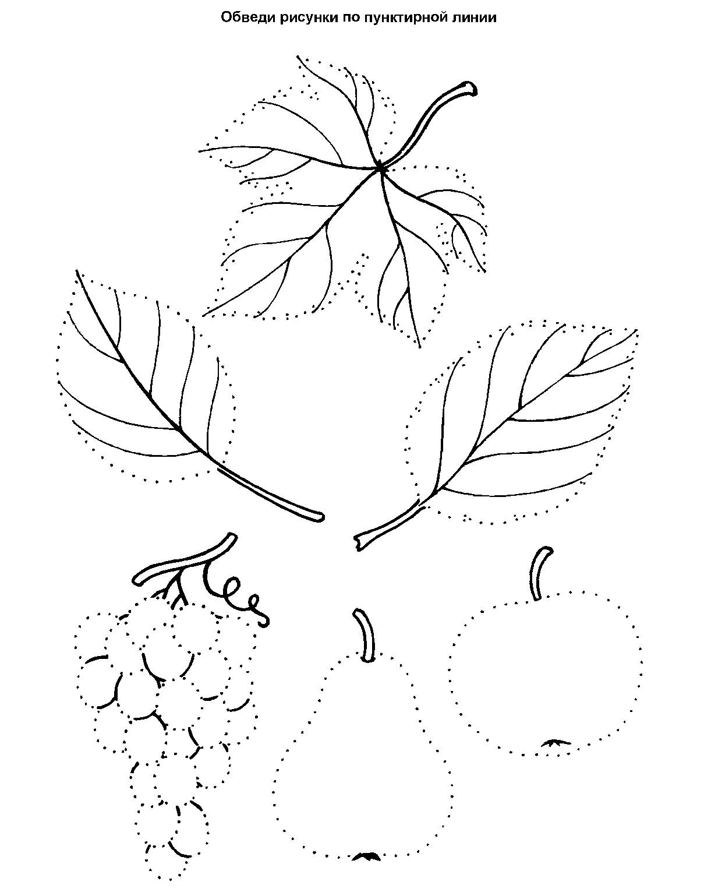  23-28 сентября  1. Проговаривание чистоговорок  « РАННЯЯ ОСЕНЬ. УБОРКА ХЛЕБА»  АЯ – АЯ – АЯ – осень золотая  АДЫ – АДЫ – АДЫ - осени мы рады  ША – ША – ША - наша осень хороша  ЖАЙ – ЖАЙ – ЖАЙ - в огородах урожай  ЖАЙ – ЖАЙ – ЖАЙ - будет хлеба урожай  ЖИ – ЖИ – ЖИ – вот колосья ржи  РУ – РУ – РУ - я колосья соберу  ОП – ОП – ОП – вот пшеницы сноп  ПЫ – ПЫ – ПЫ – завязали мы снопы  КА – КА – КА - белая мука  ОБЫ – ОБЫ – ОБЫ – потрудились хлеборобы  ЯХ – ЯХ – ЯХ - много хлеба на полях  ИЦУ – ИЦУ – ИЦУ – убирают всю пшеницу  ХА – ХА – ХА – землю вспашет нам соха  РИСТ – РИСТ – РИСТ – в поле тракторист  АТЬ – АТЬ – АТЬ – поле будет отдыхать  2. Просмотрите пожалуйста видео-упражнения для развития речи  https://www.youtube.com/watch?v=dZYZVAk83Pg  3. Артикуляционная гимнастика  https://www.youtube.com/watch?v=CGaqIMcMNI0
4 | «Социально-коммуникативное развитие» | 16-23 сентября  1. «Вежливые слова»  Цель: развитие уважения в общении, привычка пользоваться вежливыми словами.  Ход: Игра проводится с мячом в кругу. Дети бросают друг другу мяч, называя вежливые слова. Назвать только слова приветствия (здравствуйте, добрый день, привет, мы рады вас видеть, рады встречи с вами); благодарности (спасибо, благодарю, пожалуйста, будьте любезны); извинения (извините, простите, жаль, сожалею); прощания (до свидания, до встречи, спокойной ночи).  Дидактическая игра.  2. 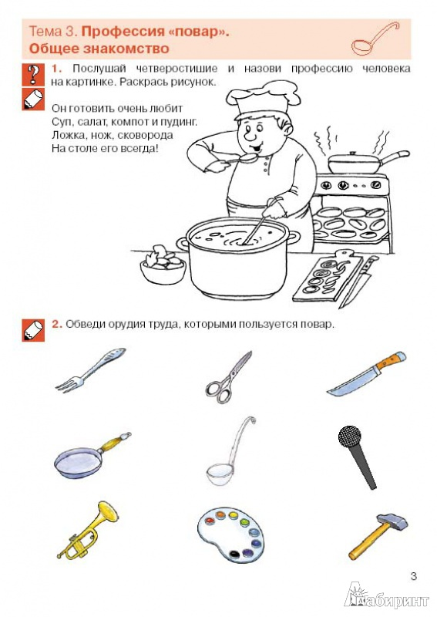  23-28 сентября  1.  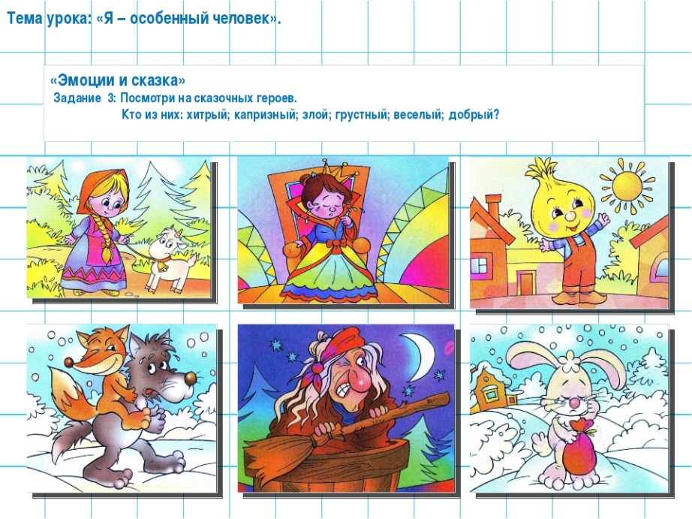  2.Найди пару  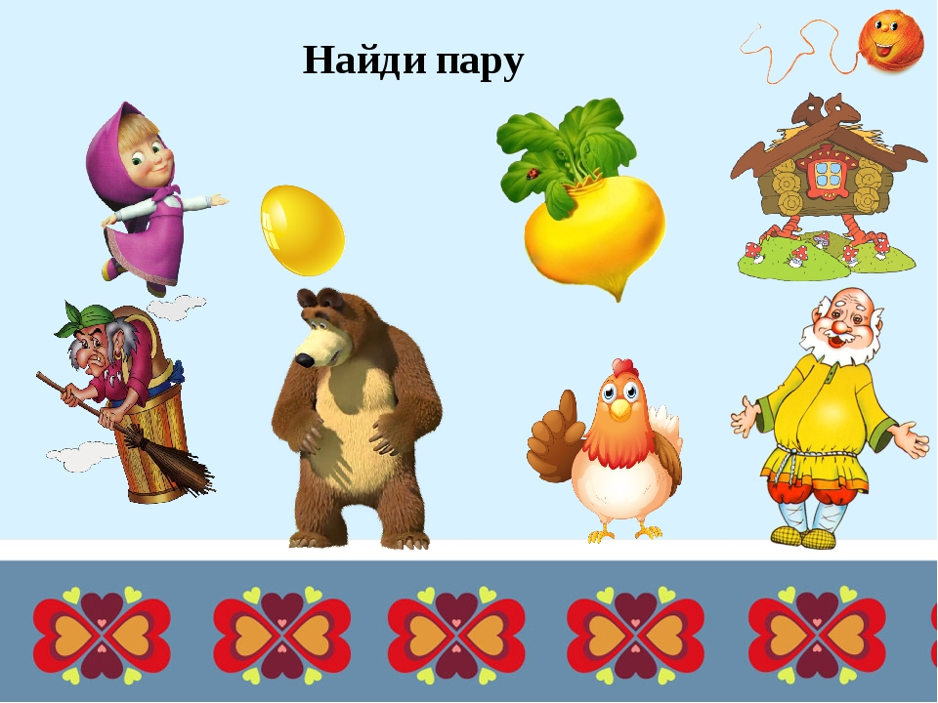
5 | «Познавательное развитие» | 16-23 сентября  1. Предлагаем вам интересные игры про осень  http://games-for-kids.ru/tematicheskie-igry/razvivauschie-igry-osen.php  2. Загадывание загадок про осень:  1) Это кто такой садовник?  Полил вишню и крыжовник,  Полил сливу и цветы,  Вымыл травы и листы.  А как сумерки настали,  Нам по радио сказали,  Что и завтра он придет  И польет наш огород.  (Дождь)  2) Тучи нагоняет,  Воет, задувает.  По свету рыщет,  Поет да свищет. (ветер)  3) Утром мы во двор идём -  Листья сыплются дождём,  Под ногами шелестят  И летят, летят, летят... (осень)  4) Он не снег, но тоже белый,  А в тени немного синий.  Что же это, в чем тут дело!?  На траве белеет... (иней)  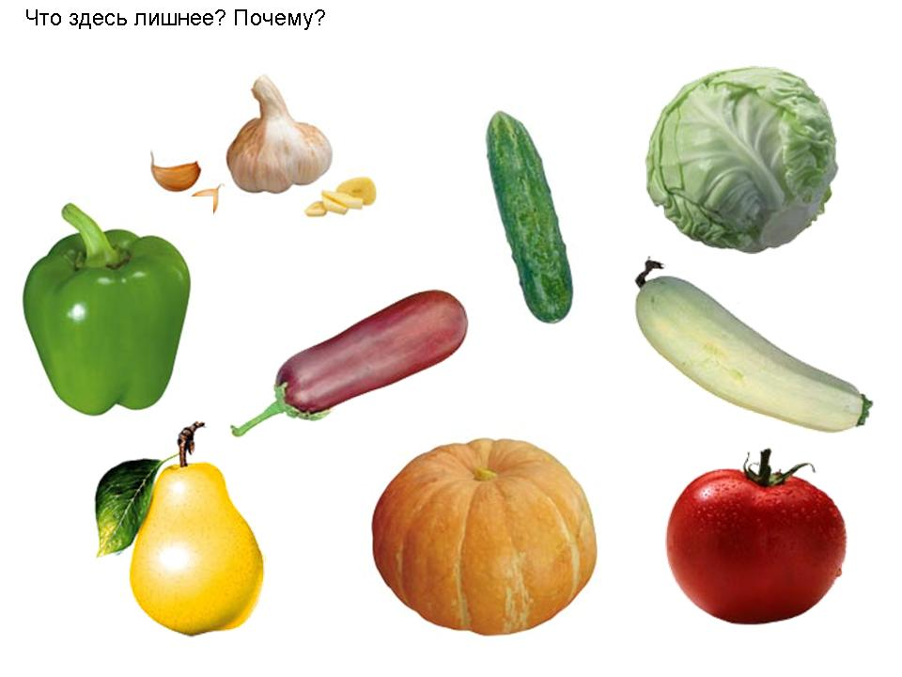  4. 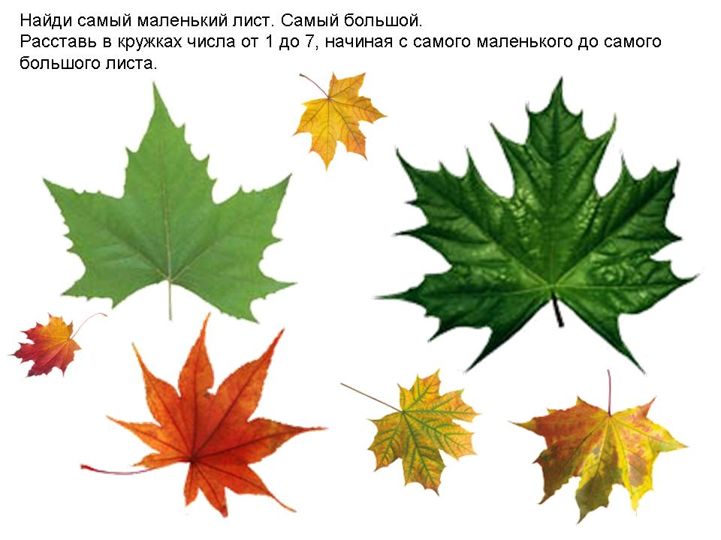  23-28 сентября  1.  2. 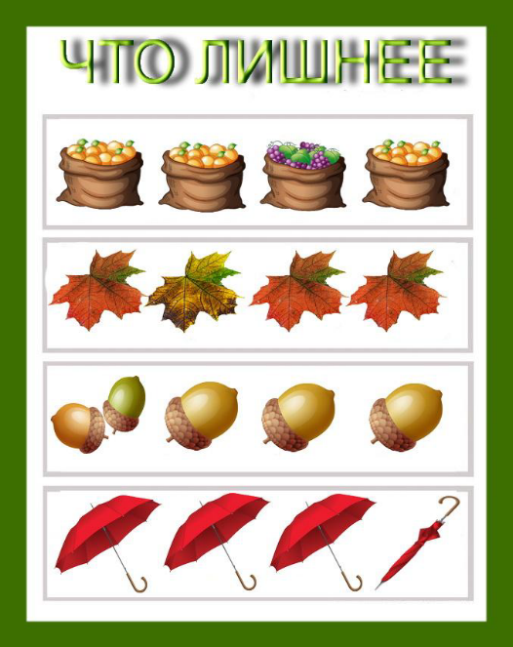  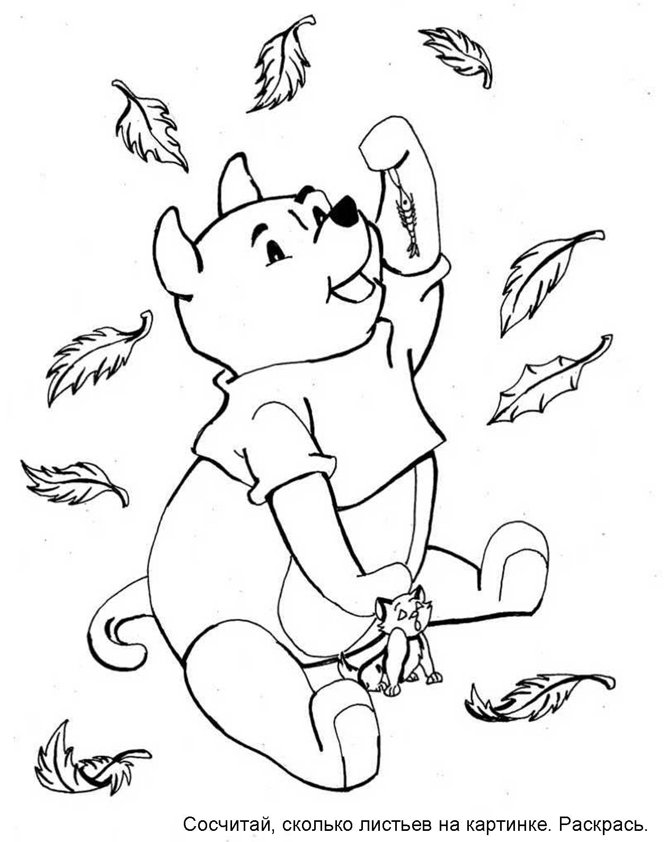  3.  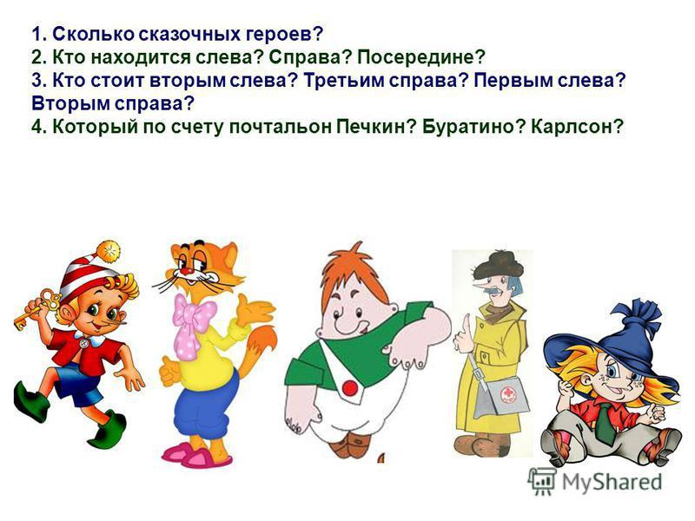  4. 